1. buka aplikasi google

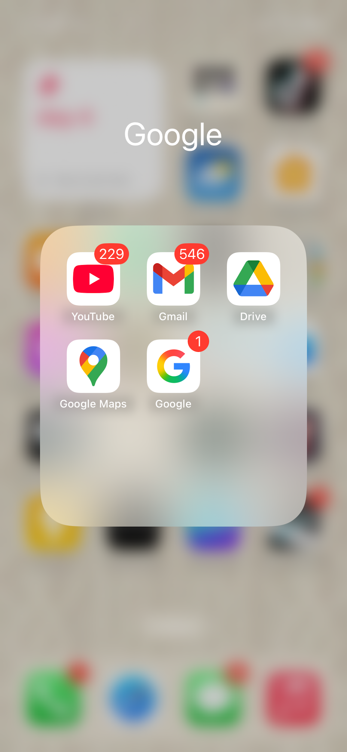

1. tulis netlify di search bar

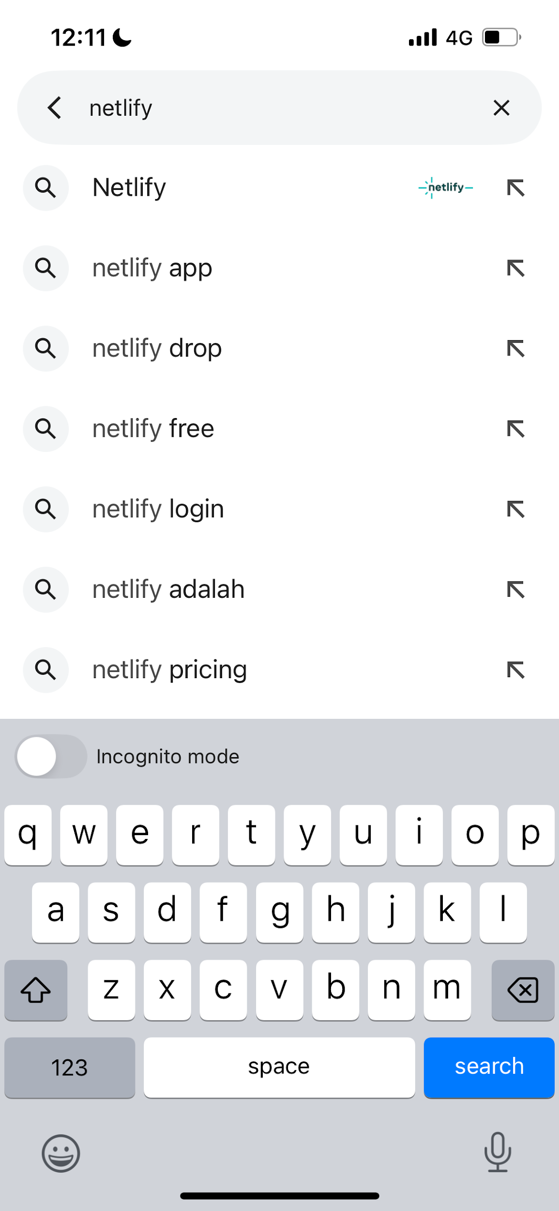

1. buka link netlify dan klik opsi mulai atau get started

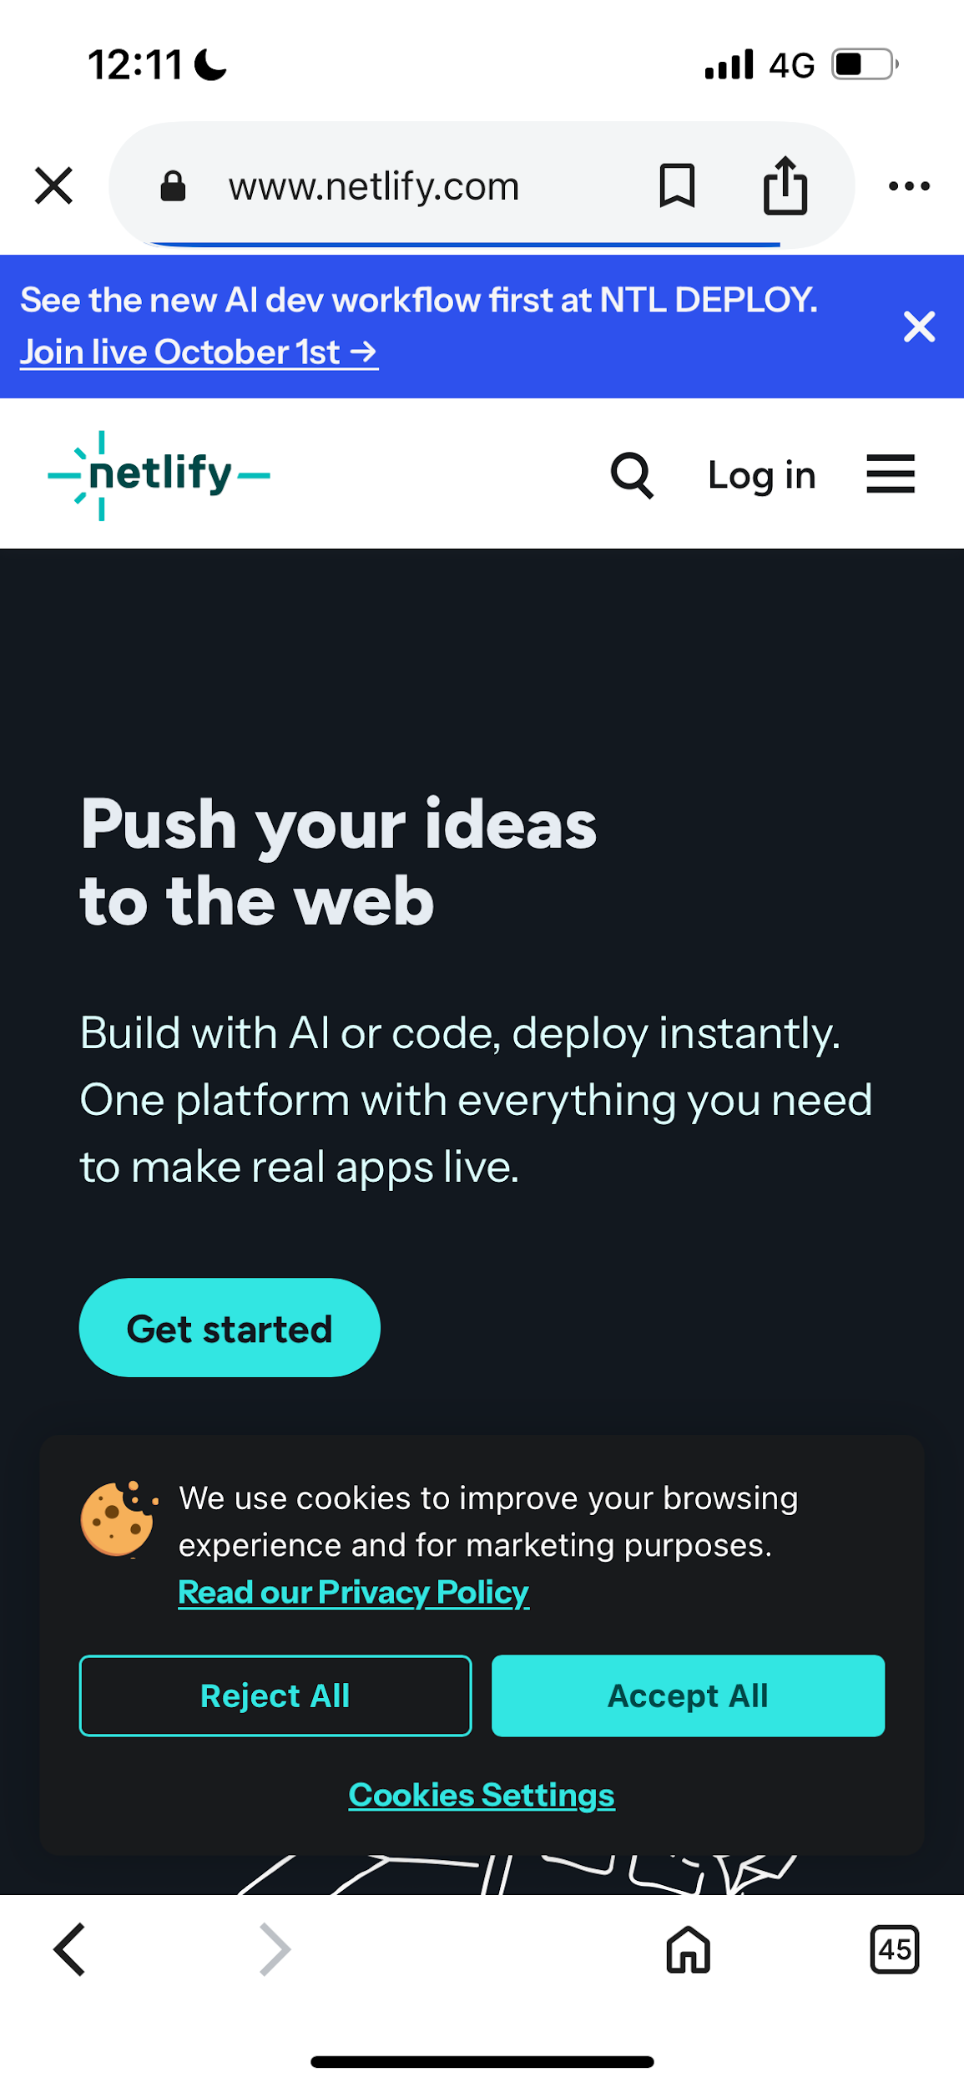

1. sign up menggunakan akun google maupun akun lain

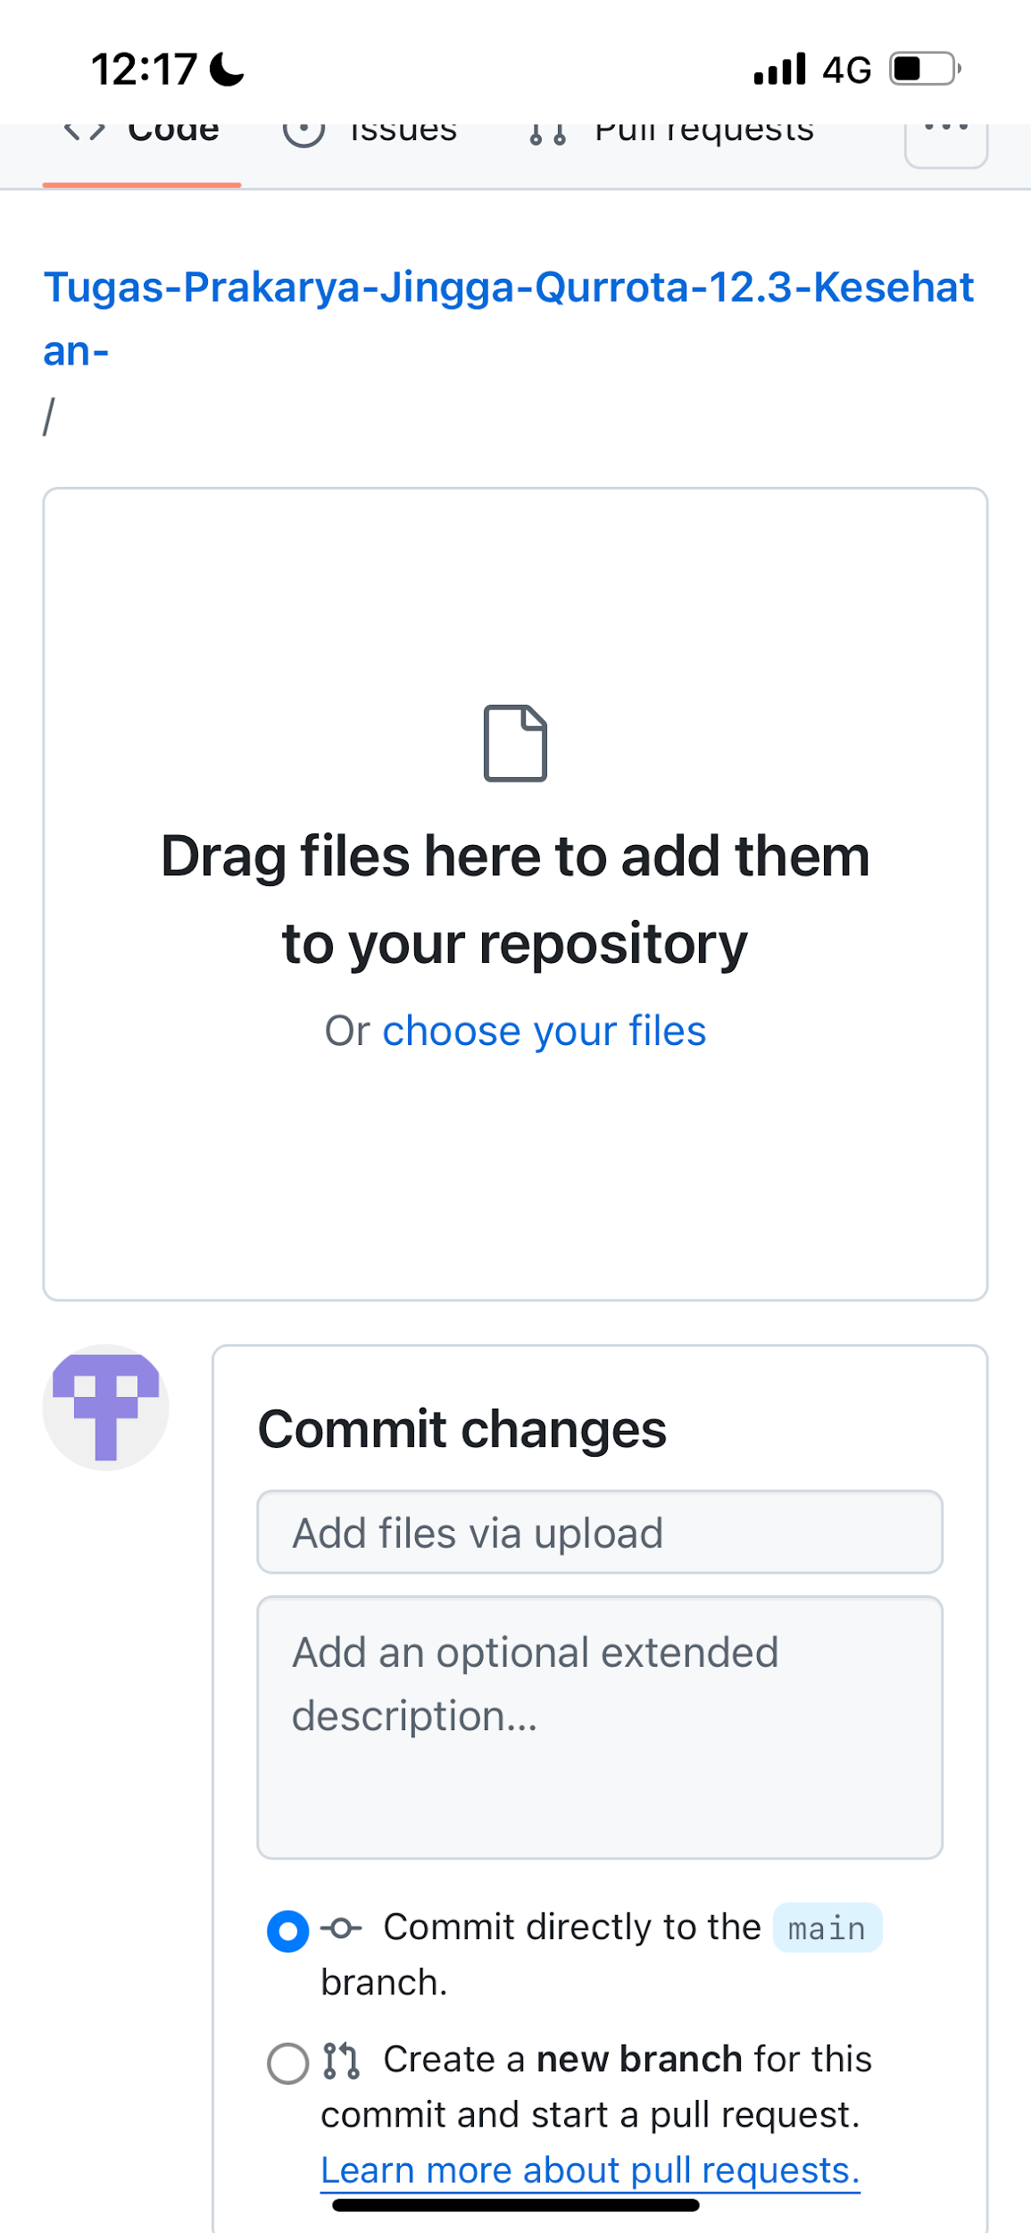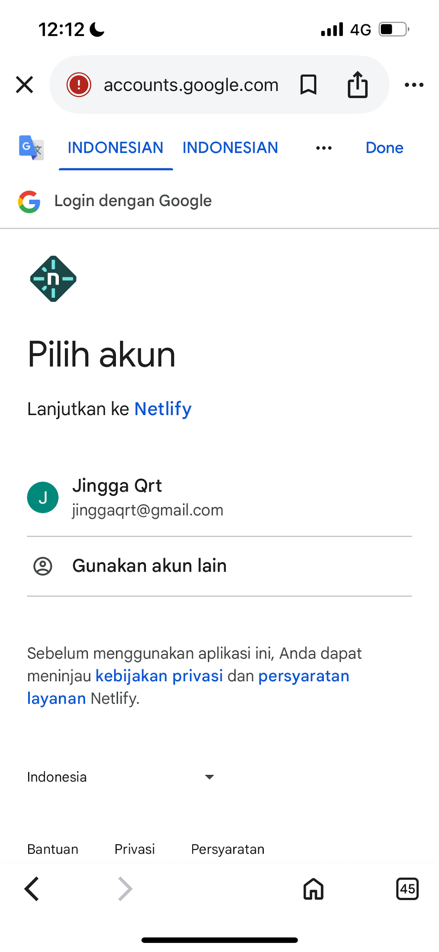

1. isi data pribadi

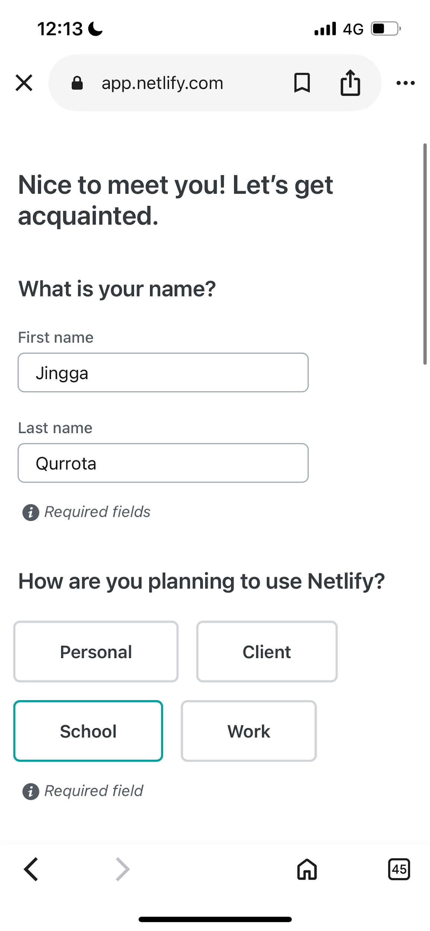

1. lalu lanjut klik selanjutnya, maka akun sudah terbuat

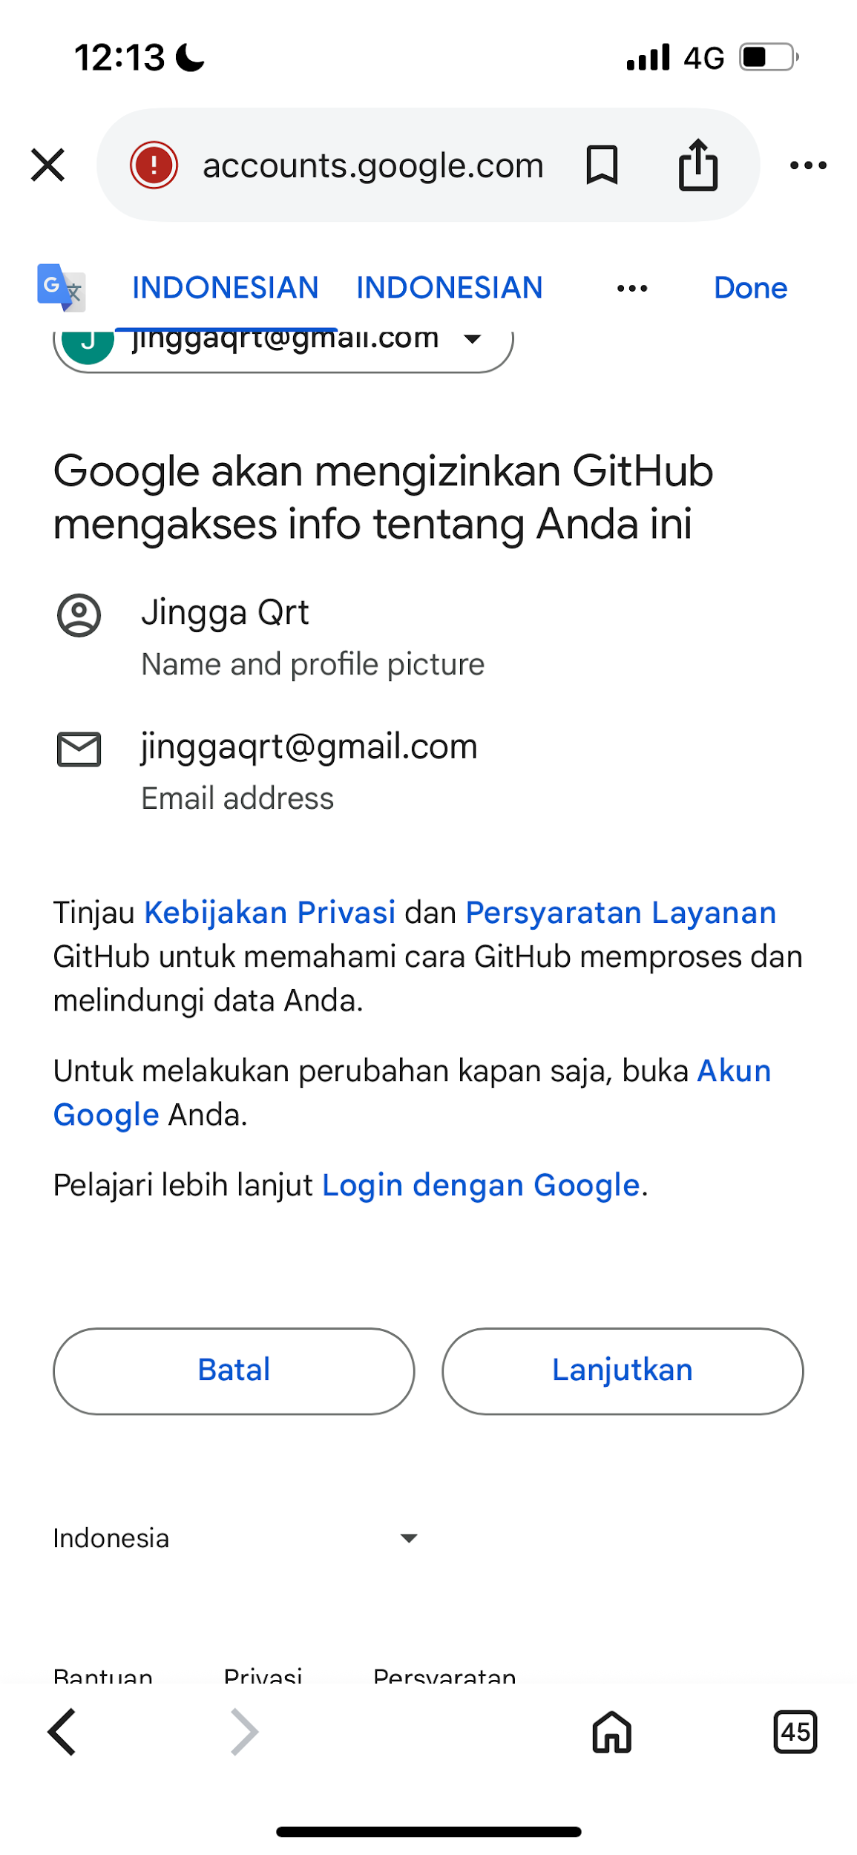

1. aplikasi sudah bisa digunakan dan kalian bisa memulai project disini

